关于做好2026年国际会议预报和管理工作的通知
来源：国际交流与合作处(港澳台事务办公室)
2025-09-02

校内各单位：
根据教育部最新通知精神，现将2026年度国际会议预报和管理工作有关事宜通知如下：
在我国境内（不含港澳台地区）举办的、与会者来自3个或3个以上国家和地区（不含港澳台地区）的会议、论坛、研讨会、报告会、交流会等都属于国际会议，均需报教育部审批。与会者来自2个国家的会议属于双边会议，按国际会议管理。以线上、线下和线上相结合方式主办、承办及合办的国际会议均在正式申报的范围。未经报批，任何单位和个人不得对外申办或承诺举办国际会议。
办会地点为京外的国际会议，在正式申报会议时须在系统提交“当地省外办批复件”扫描件。建议拟在珠海校区办会的校内主办单位在会前六个月联系珠海校区国际交流与合作办公室咨询广东省最新政策。（珠海校区国际办0756-3683752，wanghuiling@bnu.edu.cn）
一、 关于重大国际会议
拟在2026年召开的重大国际会议，以及拟在2027年举办且需于2026年对外承诺的重大国际会议，须于2025年9月24日前完成重大国际会议预报，逾期不再补报。未经预报的重大会议原则上不再受理。请勿混淆预报与申报，预报通过后请务必按时进行会议申报。
二、 预报流程。
会议负责老师请在“中国教育系统学术会议云平台”（http://econf.hust.edu.cn）提交预报申请。老师在平台上填写预报信息后，需下载相关内容，经单位负责人审核盖章后，扫描上传正式提交预报申请。预报工作的流程如下：
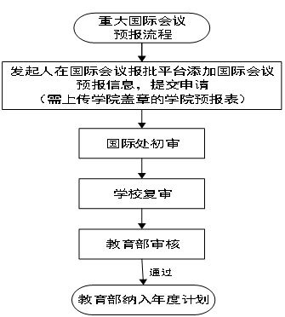
预报截止时间： 2025年9月24日
咨询电话：58800312
联系人： 解老师
三、 关于一般性国际会议
一般性国际会议不预报，可直接申报，但需按申报时间要求提前在中国教育系统学术会议云平台进行申报。有关国际会议的类型界定、申报注意事项等信息请参考“国际会议申报须知”（附件）。
申报时间：
会议形式 | 会议类型 | 校内申报时间要求
线下\线上线下相结合 | 一般会议 | 至少在会议日期前3个半月
线下\线上线下相结合 | 重大会议 | 预报后至少在会议日期前5个半月
线上 | 一般会议 | 至少在会议日期前1个月
线上 | 重大会议 | 预报后至少在会议日期前3个半月
四、 加强国际会议申报和管理。
各单位举办会议要符合学校内涵发展的要求，有利于促进学校学科建设和人才培养。要按照谁申报、谁负责，谁主办、谁主责的原则，切实加强对合办类国际会议的全程管理，不得将会议主办权交给合作单位甚至外方。

五、 提高国际会议实效。
举办国际会议要目的明确、主题鲜明，不得举办内容重复、空泛的国际会议。要严格控制会期、会议规模和会议规格。中外参会代表的比例应适当，不得利用举办国际会议之名行创收营利之实。经批准举办的会议，不得随意更改会议规模、举办地点、举办时间、邀请人员名单等关键要素，要切实做好会议成果的收集整理工作，按规定时限要求报送总结。
附件：国际会议申报须知 （含平台填报指南）

国际交流与合作处
2025年9月1日

